Das „begehbare“ ePortfolio kann in Gruppen- aber auch in Einzelarbeit erstellt werden. Hier kommt es auf die Zeit und die zur Verfügung stehenden Ressourcen an.
Die Aufgaben:
Es wird in folgenden drei Schritten erstellt:
1. Auswahl des Raumes. Das kann ein Klassenzimmer sein, ein Funktionsraum, aber auch ein religiöser Ort. Dieser wird mit einer 360°-Kamera aufgezeichnet und stellt die Grundlage des virtuellen Raums dar. Hier werden später die einzelnen Stationen der Unterrichtseinheit eingefügt.
2. Erstellen der Bilanz inklusive Reflexionen der einzelnen Unterrichtssequenzen: Was habe ich aus den einzelnen Stunden mitgenommen? Hier sind Bilder, Videos und Audiokommentare möglich.
3. Zusammenfügen der unterschiedlichen medialen Formate zu einem begehbaren Raum.
Die Technik:
Es bieten sich aus unserer Perspektive aktuell drei Programme an: Stories360, Tour Creator und Thinglink. Darüber hinaus gibt es noch: Roundme, kuula, Pano2VR und Marzipano Tool. Die nachfolgende Tabelle zeigt Vor- und Nachteile der einzelnen Programme auf.
Sie benötigen ein 360°-Foto. Dies können Sie mit einer 360°-Kamera erstellen (z.B. Ricoh Theta SC, Samsung Gear 360 oder Panono 360). Ebenso ist es mit einer Smartphone-Anwendung möglich (z.B. Google Cardboards oder Panorama 360). Wir empfehlen jedoch den Einsatz einer Kamera.
Die Betrachtung:
Hierfür gibt es prinzipiell zwei Möglichkeiten.
- Ansicht im VR-Modus mit einem Google Cardboard („VR-Brille“) und geeignetem Smartphone (Gyroskop und Beschleunigungsmesser).
- Ansicht im Browser über Smartphones, PCs und Tablets.

Name | on-/offline | Möglichkeiten der Medienintegration | Preis | Auflösung der Bilder | Beispiele | Hinweise | Schwierigkeit
Stories360 | nur online | Bilder, Texte, Audio, Video | kostenfrei | 8192 x 4096 | Beispiel | Einfaches Tool, ohne Anmeldung | leicht
Tour Creator | nur online | Bilder, Texte, Audio | kostenfrei | 16384 x 8192 | Beispiel | Google-Account notwendig | leicht
Thinglink | nur online | Bilder, Texte, HTML5-Verknüpfungen, Hyperlinks, Audio, Video | 35$/Jahr | 8192 x 4096 | Beispiel | Kostenloser Basis-Account für „normale Bilder“. | mittel
Roundme | on-/offline | Bilder, Texte, Hyperlinks, Audio | 15 Bilder pro Woche gratis  100$/Jahr | 8192 x 4096 (free)  16384 x 8192 (pro) | Beispiel | Texte und Audio im Cardboard-Modus nicht aufrufbar. | leicht
Kuula | nur online | Bilder, Texte, HTML5-Verknüpfungen, Hyperlinks, Audio | 96$/Jahr | 16384 x 8192 | Beispiel |  | mittel
Pano2VR | on-/offline | Bilder, Texte, HTML5-Verknüpfungen, Hyperlinks, Audio | 120€ einmalig | 16384 x 8192 | Beispiel | Ein mächtiges Programm. Touren können z.B. auf Wordpress eingebunden oder lokal am PC angeschaut werden. | mittel-schwierig
Marzipano Tool | on-/offline | Bilder, Texte, Hyperlinks | kostenfrei | 16384 x 8192 | Beispiel | Sehr schnelles Erstellen von Touren, die heruntergeladen werden können, aber nachträglich von „Leien“ nicht mehr bearbeitet werden können.  Offline am PC anschaubar und online, wenn auf einen Webserver o.ä. hochgeladen. | leicht
Stand: Juli 2018, kein Anspruch auf Vollständigkeit, da viele Plattformen sich ständig weiterentwickeln.

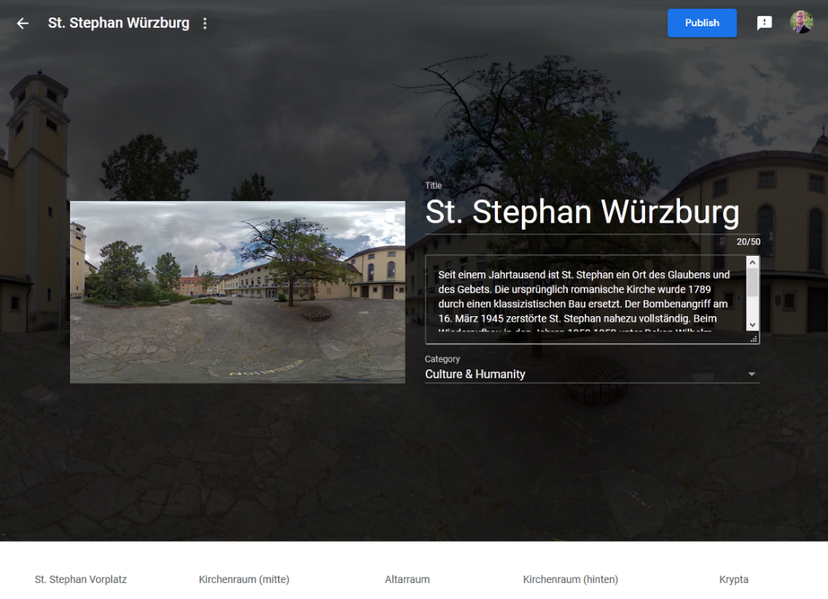
Tour Creator: Erklärvideo (engl.)
Die Benutzeroberfläche von Tour Creator ist selbsterklärend. Sie fügen via Drag & Drop die Bilder als neue Szenen ein.

Wenn Sie anschließend eine Szene auswählen, können Sie diese benennen, eine Ortsangabe sowie eine kurze Beschreibung hinzufügen. Unter „Add point of interest“ fügen Sie einen Hotspot hinzu, auf den man beim Betrachten der Tour Klicken kann. Dieser Enthält Informationen (Text), ein Bild oder eine Erzählung.
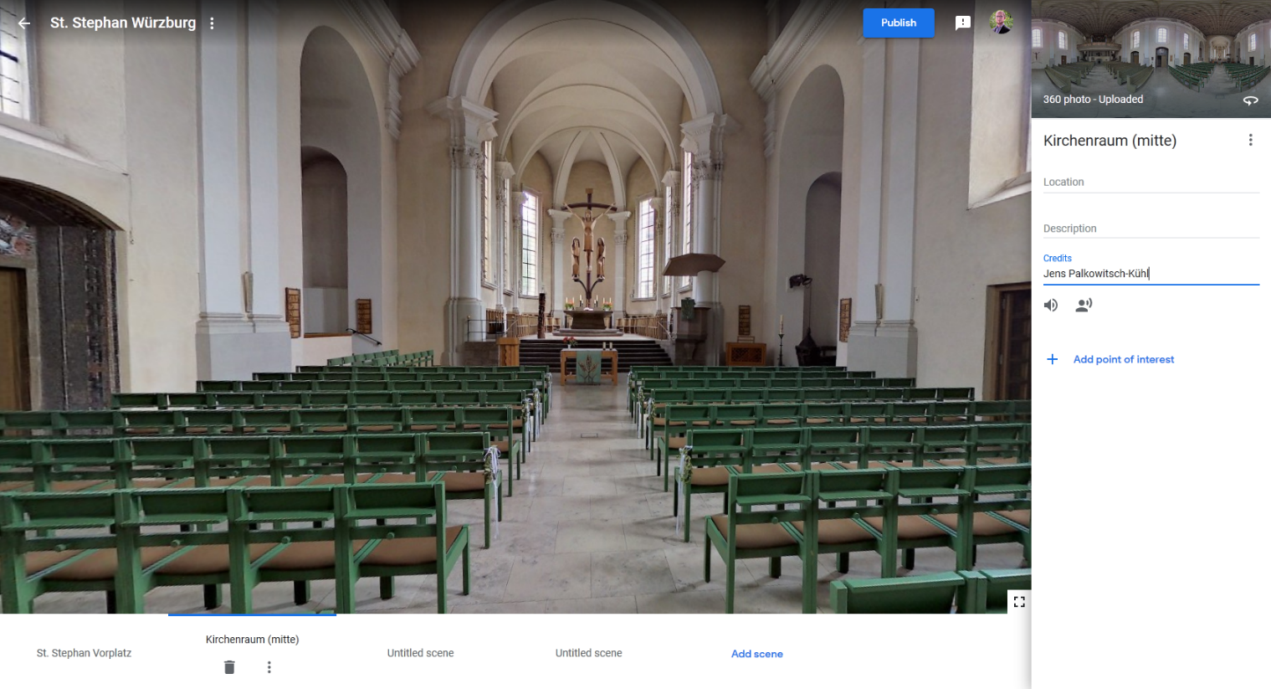

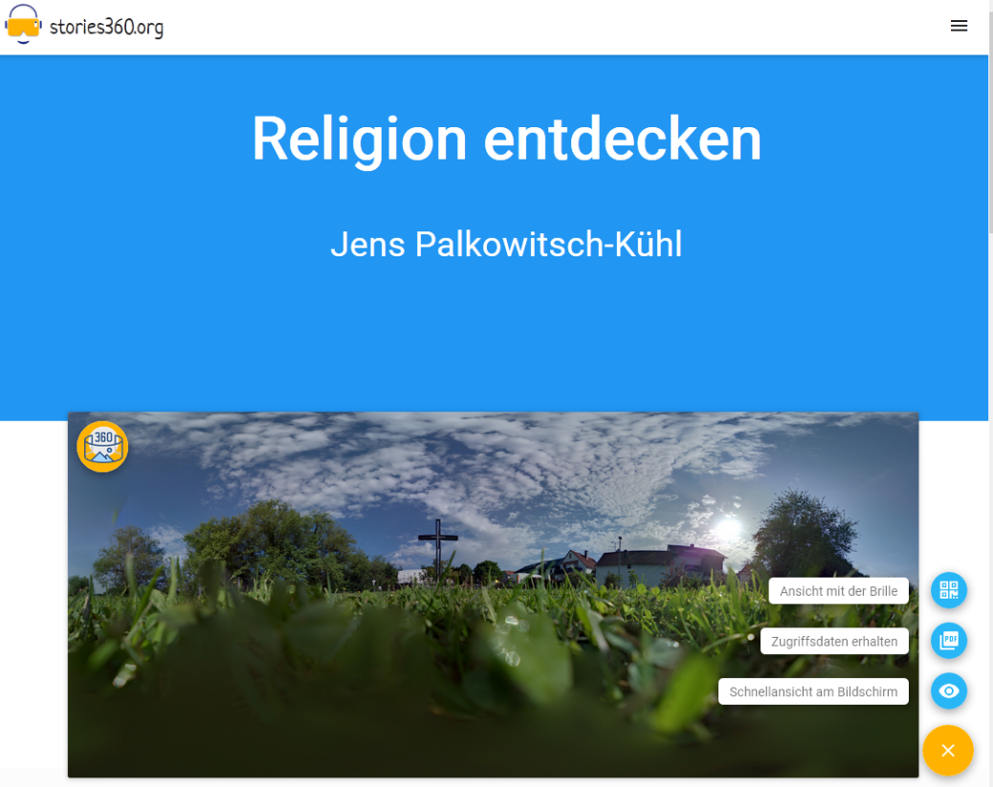
Stories360: Erklärvideo und Blogbeitrag von Steven Marx für medienpaedagogik-praxis.de.
Nachdem Sie ein Hintergrundbild hochgeladen haben, können Sie Titel und Autor/in einfügen.
Scrollen Sie nun nach unten und Sie sehen den „Betrachter“.

Hier können Sie nun ringsherum Objekte (Video, Audio, Bild, Text) einfügen und um den Betrachtenden herum positionieren.
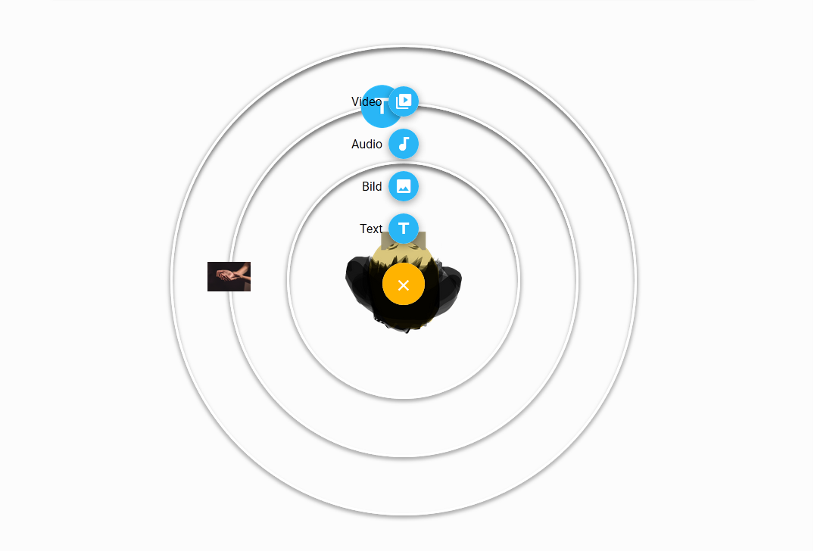

Thinglink: Erklärvideo (engl.)
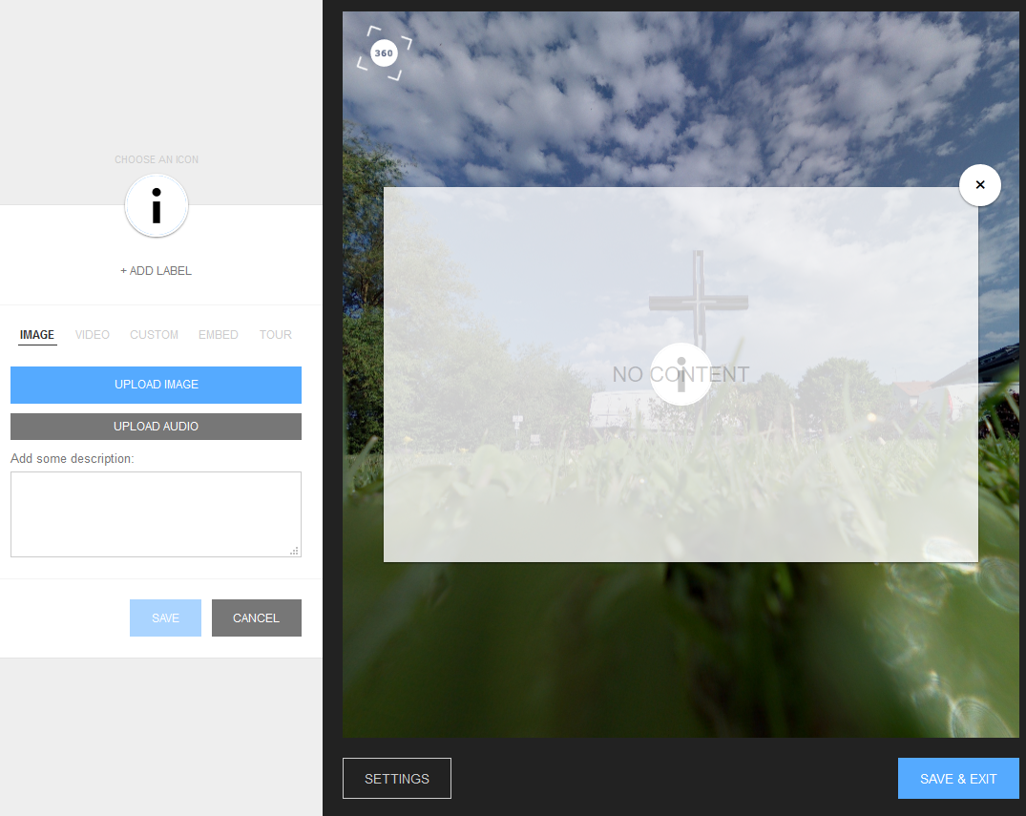
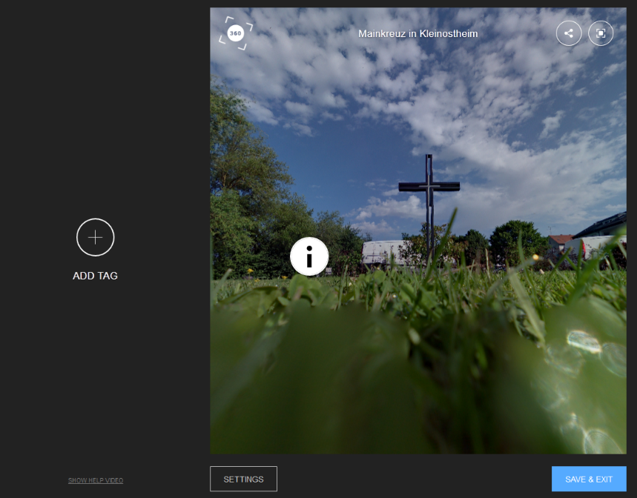
In thinglink laden Sie das 360°-Foto in Ihre Mediathek, worauf es sich sodann im „Editor-Modus“ öffnet.
Unter „Settings“ können Sie die Ansicht verändern. Es empfiehlt sich „architectural projection“ zu wählen, damit der Raum nicht mehr rund wirkt.

Über „ADD TAG“ können Sie die Objekte auswählen, die Sie gerne einfügen möchten. Hinweis: reinen Text können Sie über „CUSTOM“ einfügen.

